Τμήμα : Όνομα:
Γράψτε πιο κάτω τις λέξεις στα κουτάκια δίπλα από τις εικόνες :

 |  | 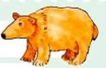
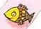 |  | 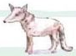
 |  | 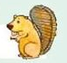
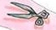 |  | 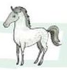
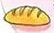 |  | 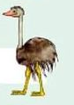
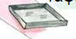 |  | 